# 类图

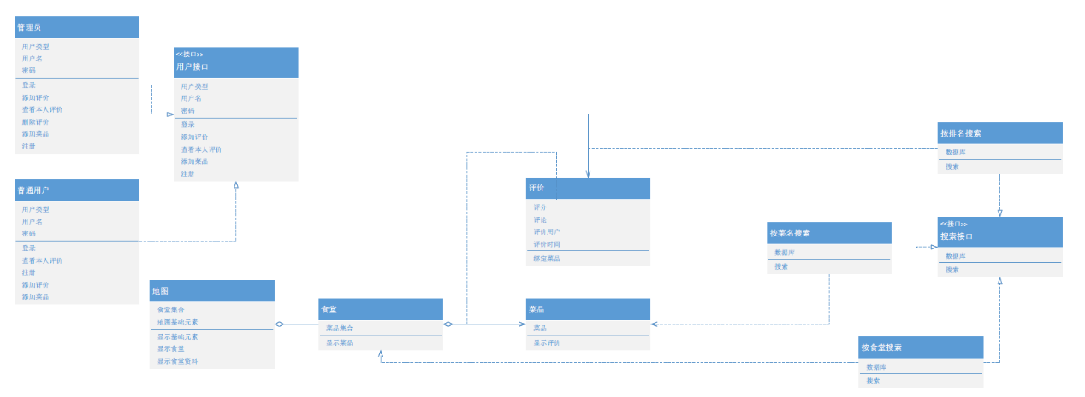

用户接口基类包括用户类型、用户名和密码属性以及登录、注册、评价、查看评价和添加菜品方法。由用户基类派生出管理员用户和普通用户子类，其中管理员用户在基类的基础上添加删除评价方法。用户接口基类与评价和菜品类关联。

地图类包括食堂集合和地图基础元素属性以及显示基础元素、显示食堂、显示食堂资料方法。因此地图与食堂类形成聚合关系。

食堂类包括菜品集合属性以及显示菜品集合方法。因此食堂与菜品类形成聚合关系。

菜品包括菜品属性和显示评价的方法。

评价类包括评分、评论、评论用户和评价时间属性以及绑定菜品方法。因此评价类与菜品类为关联关系。

搜索基类包含数据库相关属性以及查询方法。该基类派生出了按食堂搜索类、按排名搜索类、按菜名搜索类，分别与食堂、评价与菜名类关联。